Prova P1 de 3312 Gabarito

- mostre graficamente qual a diferença entre o módulo de elasticidade e o limite de escoamento de um material? Com base em busca na internet, dê o valor dessas propriedades para um material de sua escolha.
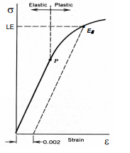 | No desenho, marcou, LE vale 0,5  Se disse que Módulo de elasticidade  E=σ/ε , acertou, vale 0,5

- Dê três exemplos de produtos fabricados por metalurgia do pó e três produtos de uso técnico fabricados por tecnologia cerâmica. Para um exemplo de cada grupo, indique qual a propriedade ligada ao desempenho é afetada pelo fato de ser um produto fabricado a partir de pós.

Professor corrigirá

- O pó abaixo foi produzido por atomização. Represente a fração granulométrica acumulada no gráfico log normal abaixo.

 |  | Vale 0,2 | Vale 0,2
Mesh | pó %retida | tamanho | % acumulada
-325 | 13 | -45 | 13
+325-270 | 5 | 53 | 18
+270-230 | 8 | 63 | 26
+230-200 | 8 | 75 | 34
+200-170 | 9 | 90 | 43
+170-120 | 17 | 125 | 60
+120-80 | 15 | 180 | 75
+80-60 | 14 | 250 | 89
+60-45 | 6,5 | 355 | 95,5
+45-30 | 3,6 | 600 | 99,1
+30 | 0,9 |  | 100

Gráfico correto vale 0,6
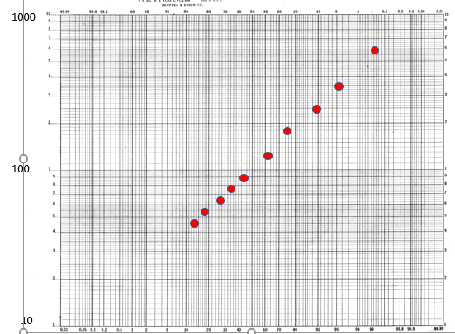

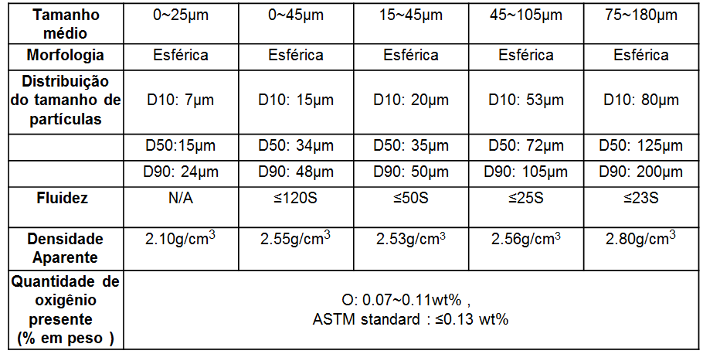
- A tabela acima mostra o efeito da distribuição de tamanho de partícula de 5 diferentes pós de titânio, usados em Manufatura Aditiva, na escoabilidade (fluidez) e densidade desses pós. O que significa D10, D50 e D90? Qual sua interpretação para a variação da escoabilidade ali representada?

D10, D50 e D90 correspondem ao diâmetro de partícula correspondente a fração 10%, fração 50% e fração 90% do pó. (vale 0,4)
A tabela mostra que quanto menor o D50, pior a fluidez, medida em x segundos para 50g de pó escoarem pelo funil Hall (vale 0,6)

- Na apresentação do Railson Falcão sobre produção de pós, ele falou sobre vários métodos de produção de pós. Qual método lhe atraiu mais atenção e por que?

Professor corrigirá

- O que é densidade a verde? Qual o motivo para a densidade a verde de material cerâmico ser tão menor do que a densidade a verde de materiais metálicos?

- Densidade relativa a verde é a densidade do material no estado compactado. (0,4)
- A densidade a verde das cerâmicas é menor por que o material é indeformável, os metálicos permitem deformação plástica que preenche os poros (0,6)

- três lotes de pó de cobre , fabricados respectivamente por atomização a água, a gás e por redução de óxido, produziram os dados abaixo de caracterização: Defina os motivos (mais de um) que o levam a dizer qual deles foi atomizado a gás.

propriedade | Lote A | Lote B | Lote C
Tamanho médio, μm | 48 | 25 | 40
Densidade aparente, g/cm3 | 2,8 | 1,7 | 4,4
Densidade batida | 3,3 | 2,4 | 4,7
Escoabilidade Hall, s para 50g | 32 | 50 | 21

Atomização a gás produz pó esférico, a água é mais irregular, redução de óxido é mais irregular e tem poros internos.
A densidade aparente do atomizado a gás tende a ser maior, desde que o diâmetro médio não seja muito pequeno, ou seja, o pó C (vale 0,3)
A escoabilidade do pó esférico é maior, o pó C tem menor tempo de escoabilidade. (vale 0,3)
A densidade batida pouco muda no pó atomizado a gás, que é esférico, lote C. (vale 0,4)
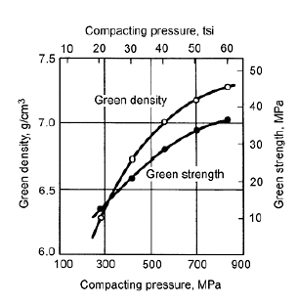 | - Ao produzir uma peça de pó de ferro de diâmetro 20mm e altura 20mm, numa prensa de dupla ação, qual a densidade obtida na linha neutra da peça quando a força aplicada era de 18,8 toneladas.  Basear-se no gráfico ao lado e na equação abaixo, supondo que o coeficiente de atrito é de 0,2.  $$σ\left(x\right)= σo e^{\frac{-2μx}{r}}$$

Para o obter a densidade a verde do gráfico, necessito da pressão de compactação.
P = F/A.
A área é a seção transversal do cilindro, ou seja, piD²/4= 314mm2
Para força de 18,8t, 18800 kgf, P= 18800/314 =59,9 kgj/mm2 = 600MPa
( se chegou a esse número tem 1 ponto)
Do gráfico, para P=600, dverde= 7,15 g/cm3

Numa prensa de dupla ação, a linha neutra fica no meio da altura, ou seja, a 10mm do punção.
S(x) = S(0)exp(-2mix/r)
S(o) = 600, mi=0,2 x=10mm e r=10mm
S(x) = 600 exp (-2*0,2*10/10) = 400

Do gráfico, para P=400, dverde= 6,7 g/cm3 (se chegou a esse número tem 2 pontos)

- O gráfico a seguir descreve a evolução do comprimento de dois corpos de prova, A e B, de mesma composição química, num dilatômetro.
A) quais são as etapas identificadas no gráfico?
Entre Ta e 900oC, dilatação
Entre 900 e 1280oC densificação
Acima de 1300oC, fim da densificação (se escrevu isso, vale 0,5)
B) Sabendo que as densidades a verde de ambos era a mesma, qual dos dois tem maior densidade final? Que variáveis da matéria prima podem explicar essa diferença de comportamento, já que as temperaturas de início e fim da densificação são praticamente as mesmas? (vale 0,5)
Como material B contraiu 18% e material A apenas 10%, a densidade do material B é muito maior. (0,25)
O tamanho de partícula inicial pode explicar essa diferença: material B Deve ter tamanho de partícula muito menor que material A. (0,25)
Caso tenha usado outra explicação e ela seja comprovada na sua literatura, justifique e dê o valor.
